**實測上的問題與需求**

1.

**實測xp32位元的**--🡪出現不是有效的win32程式,如下圖

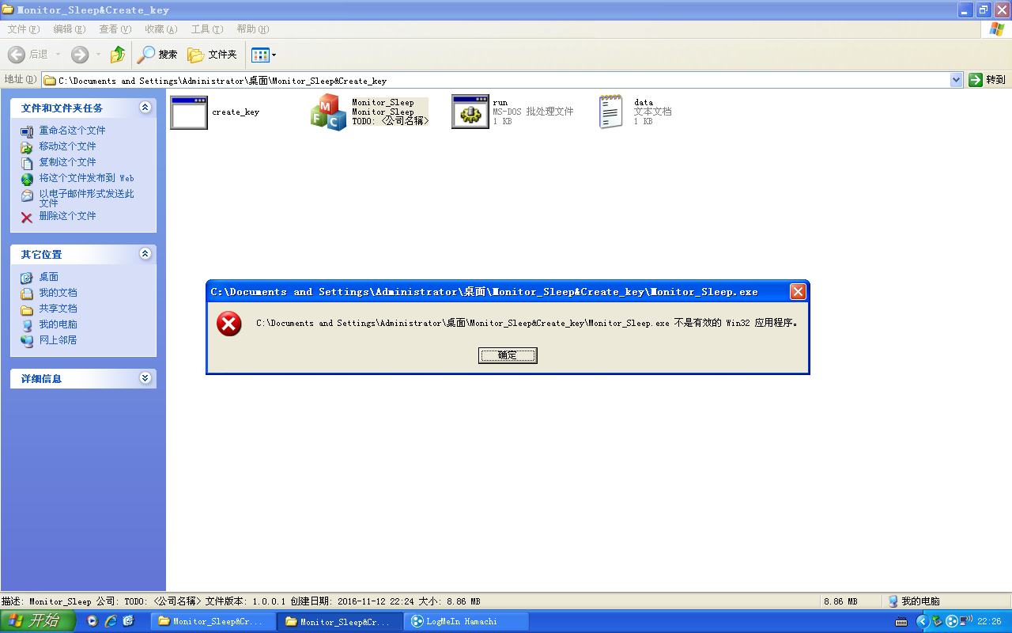

2.

**螢幕閃爍的時間能否在設定更短的**---->目前最短好像是一秒,能否更短的時間

一秒在筆電測試就會看到螢幕內容,但是在桌機就看不到螢幕顯示內容,我猜想是顯示卡反映有差

3.

**時間失效機制**

能否在程式編譯好之後裡面就有設定一個時間(自行設定失效時間),當這隻程式使用時間到自動失效,必須要有我這邊再從新編議過的程式給他才能使用

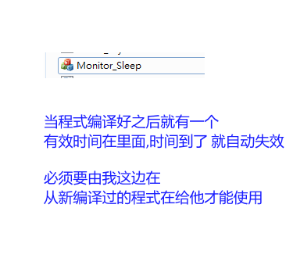

4.

**啟動密碼是連接到資料庫的**

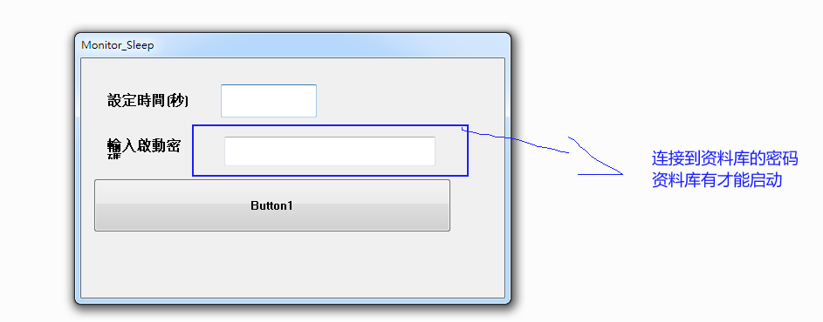

5.

**程式是否能有個關閉扭,跟停止閃爍扭**

